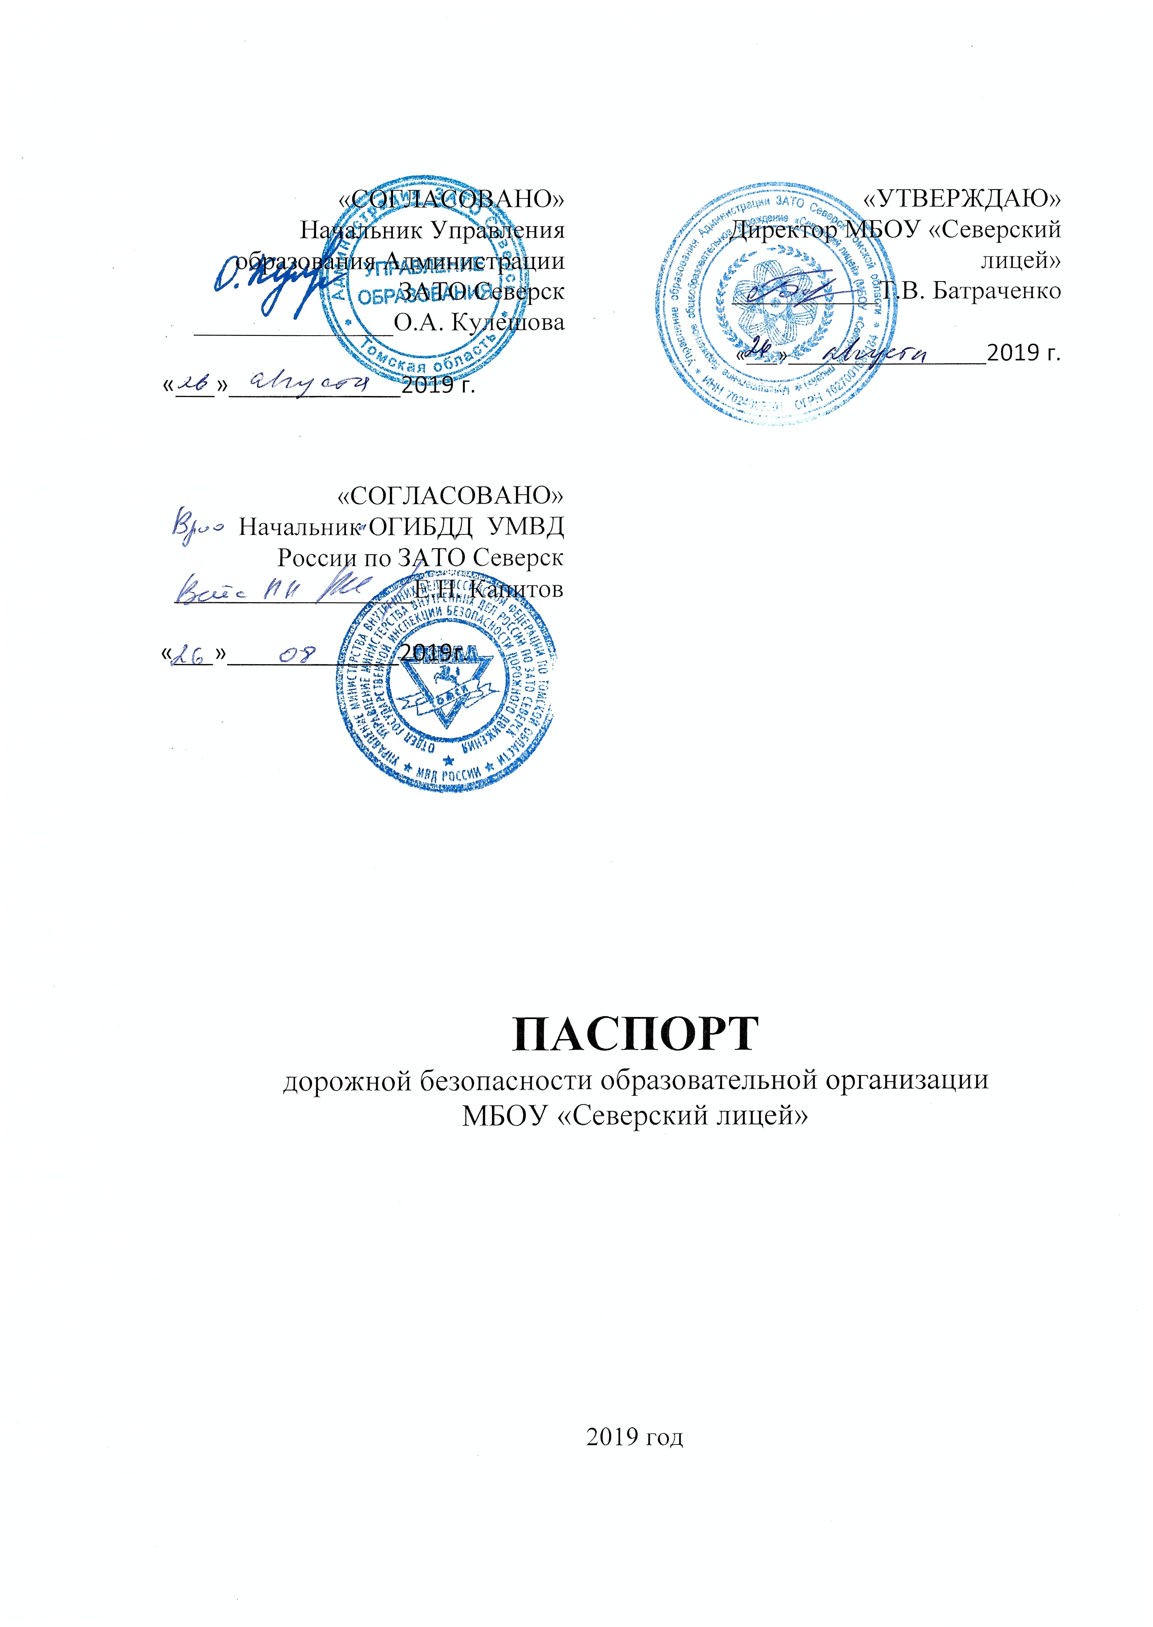

Общие сведения

Тип образовательной организации: общеобразовательное учреждение (начального общего, основного общего, среднего (полного) общего образования)
Юридический адрес: 636000, томская область, г. Северск, ул.Свердлова,д.9
Фактический адрес: 636000, томская область, г. Северск, ул.Свердлова,д.9

Руководители образовательной организации:
Директор (заведующий), ФИО: Батраченко Татьяна Владимировна,
телефон: 8(3823) 54-99-28

Заместитель директора
по учебной работе, ФИО: Брендакова Нина Ивановна,
телефон: 8(3823) 54-62-24

Заместитель директора
по воспитательной работе, ФИО: Орлова Марина Геннадьевна,
телефон: 8(3823) 54-73-95

Ответственные работники
муниципального органа
образования,
должность: Ведущий специалист отдела
развития и содержания инфраструктуры образования,
ФИО: Неделюк Олег Николаевич
Телефон: 8(3823) 78-17-43

Ответственные от
Госавтоинспекции,
должность: старший государственный инспектор
ОГИБДД УМВД России по ЗАТО Северск
ФИО: Черемнов Максим Владимирович
Телефон: 77-93-20

Ответственные работники
за мероприятия по профилактике
детского травматизма,
должность: Преподаватель – организатор ОБЖ,
ФИО: Богданец Вячеслав Николаевич
Телефон: 89039133751

Руководитель или ответственный работник дорожно-эксплуатационной организации, осуществляющей содержание улично-дорожной сети (УДС)∗,
должность: директор МБЭУ ЗАТО СЕВЕРСК,
ФИО: Якунин Владимир Юрьевич
Телефон: 8(3823) 54-70-27

Руководитель или ответственный работник дорожно-эксплуатационной организации, осуществляющей содержание технических средств
организации дорожного движения (ТСОДД)*,
должность: директор МБЭУ ЗАТО СЕВЕРСК,
ФИО: Якунин Владимир Юрьевич
Телефон: 8(3823) 54-70-27

Количество обучающихся (учащихся, воспитанников): 525
Наличие уголка по БДД: 2этаж здания лицея
Наличие класса по БДД: кабинет № 105
Наличие автогородка (площадки) по БДД: отсутствует
Наличие автобуса в образовательной организации: нет

Время занятий в образовательной организации:
1-ая смена: 8:30 – 14:20
2-ая смена: – нет
внеклассные занятия: 14:30 – 17:30

Телефоны оперативных служб:
Единая дежурно-диспетчерская служба Администрации ЗАТО Северск - 112, (83823) 77 61 12
«Служба спасения - 101» , 77 90 05;
Скорая помощь -103, с сотового телефона – 103;
Полиция- 102, 77 92 02, с сотового телефона – 102
Дежурный ОГИБДД – г. Томск -8(3822) 66-44-22, 66-44-24;
Дежурный городского отдела УФСБ -54 82 43

Содержание

- План-схемы образовательной организации:
1. План – схема расположения образовательного учреждения.
2. Схема организации дорожного движения в непосредственной близости от образовательной организации.
3. Транспортные и пешеходные потоки в районе образовательного
учреждения.
4. Маршруты движения детей от остановок маршрутных транспортных
средств

II. Информация об обеспечении безопасности перевозок детей специальным транспортным средством (автобусом).

(при наличии автобуса)
- Общие сведения

Модель: ГАЗ 32213
Государственный регистрационный знак: Н846СА70
Год выпуска: 2003
Количество мест в автобусе: 13
Распоряжением Администрации ЗАТО Северск № 796-р от 15.07.2019 передан в оперативное управление в Муниципальное бюджетное эксплуатационное учреждение ЗАТО Северск.

